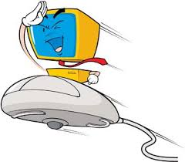
Αντιστοίχιση
Αντιστοιχίστε τις εικόνες των συσκευών αποθήκευσης ψηφιακών δεδομένων που βρίσκονται στη στήλη αριστερά με τις ονομασίες της δεξιάς στήλης.

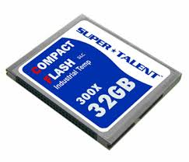 | Σκληρός Δίσκος
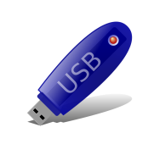 | CD
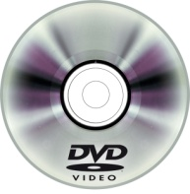 | Μνήμη USB
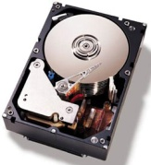 | DVD
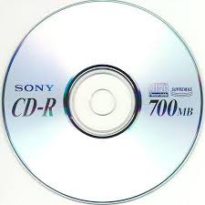 | Κάρτα Μνήμης

Καλή επιτυχία !

